C 18 по 21 августа
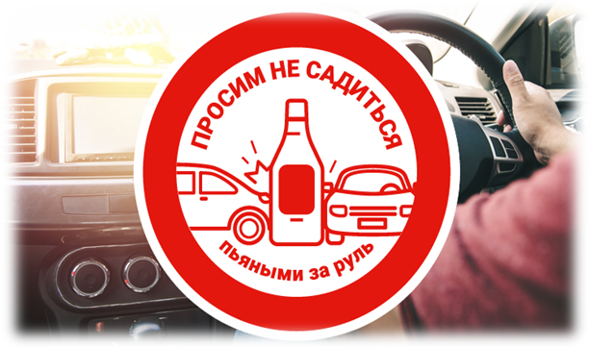

на территории Могилевской области проводится

ЦЕЛЕВОЙ КОМПЛЕКС
профилактических мероприятий по предупреждению ДТП,
связанных с управлением транспортными средствами лицами, находящимися в состоянии опьянения, и (или) лицами, не имеющими права управления

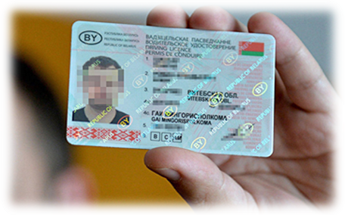
За истекший период 2023 года в области:

по вине нетрезвых водителей произошло 13 ДТП (7 человек погибло, 11 травмированы).

ГАИ УВД Могилевского облисполкома

